CAMPANHA NOVEMBRO AZUL
01/11 – POST 1
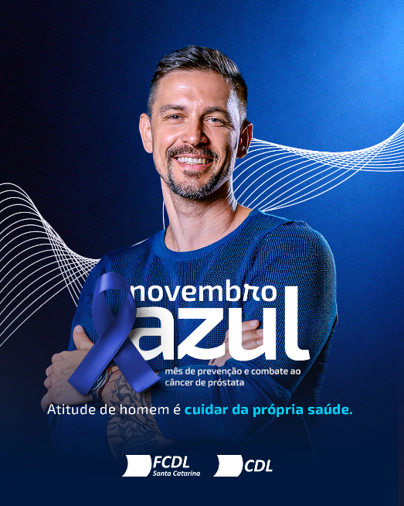
Legenda:
O Novembro Azul é um lembrete de que a saúde não pode ficar em segundo plano. Deixe o preconceito de lado, não adie os cuidados e procure orientação médica. Cuidar de você também é uma forma de cuidar de quem está ao seu lado. 💙
#FCDL #CNDL #CDL #NovembroAzul
10/11 – POST 2
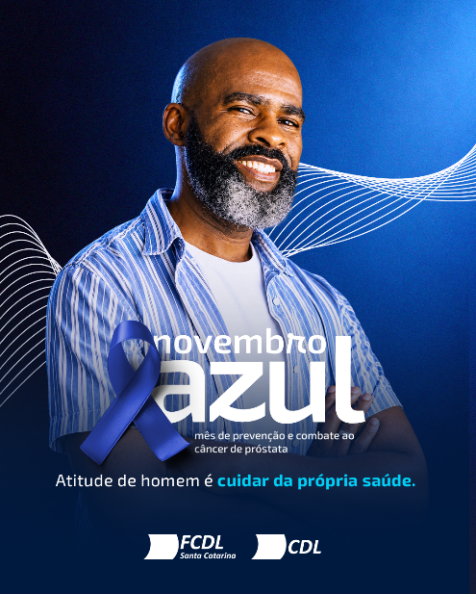
Legenda:
A prevenção é uma escolha que faz diferença. O Novembro Azul reforça a importância de olhar com atenção para a saúde masculina, buscar informação e manter o acompanhamento médico. Não deixe esse cuidado para amanhã!
#FCDL #CNDL #CDL #NovembroAzul
24/11 – POST 3
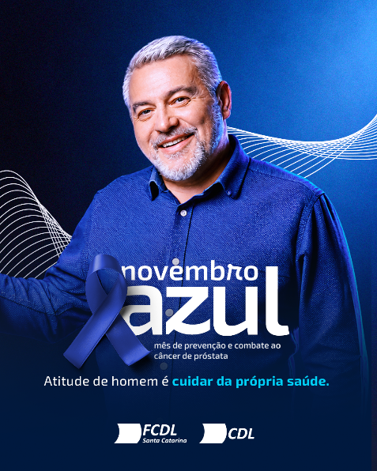
Legenda:
Muitas vezes, o cuidado que você precisa começa com uma simples decisão: não ignorar a própria saúde. O Novembro Azul é um incentivo para falar sobre o assunto sem tabus, buscar orientação profissional e entender que prevenir é sempre o melhor caminho. Faça sua parte! 💙
#FCDL #CNDL #CDL #NovembroAzul
29/11 – POST 4
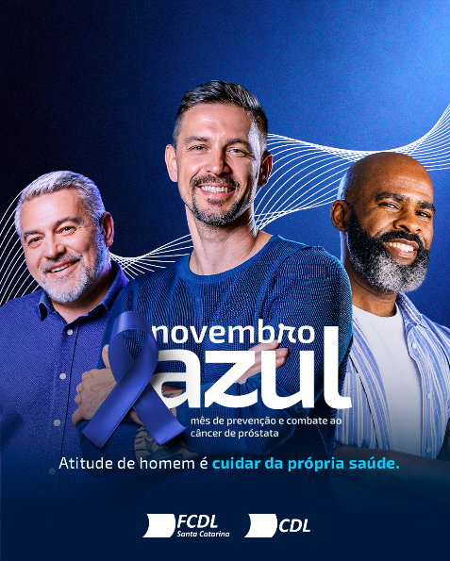
Legenda:
O alerta do Novembro Azul permanece durante todo o ano: cuidar da saúde deve ser uma prioridade constante. Deixe o preconceito de lado, mantenha o acompanhamento médico e incentive outros homens a fazerem o mesmo. A prevenção não tem data para acontecer! 💙
#FCDL #CNDL #CDL #NovembroAzul

